СОДЕРЖАНИЕ
ВВЕДЕНИЕ
1 ТЕОРЕТИЧЕСКАЯ ЧАСТЬ
1.1 Описание программируемой системы
1.2 Обзор существующих решений
1.3 Требования к программируемой системе
2 ТЕХНОЛОГИЧЕСКАЯ ЧАСТЬ
2.1 Диаграмма состояний системы
2.2 Диаграмма классов системы
2.3 Диаграмма последовательности системы
3 ПРАКТИЧЕСКАЯ ЧАСТЬ
3.1 Реализация требований к системе
3.2 Функциональное тестирование программного продукта
3.3 Инструкция по эксплуатации
ЗАКЛЮЧЕНИЕ
СПИСОК ИСПОЛЬЗОВАННЫХ ИСТОЧНИКОВ
ПРИЛОЖЕНИЯ
Приложение А - Исходный код программы

ВВЕДЕНИЕ
Современные предприятия работают с большим количеством материалов, поставщиков и первичных документов. При ручном ведении складского учета возрастает риск ошибок в реквизитах поставщика, единицах измерения, цене, количестве и итоговой сумме прихода.
Цель работы: разработка веб-приложения складского учета материалов с клиентским интерфейсом, серверным API и базой данных PostgreSQL.
Задачи работы:
• описать предметную область складского учета материалов;
• рассмотреть существующие решения для автоматизации складского учета;
• сформировать функциональные и нефункциональные требования к системе;
• спроектировать диаграмму состояний, диаграмму классов и диаграмму последовательности;
• реализовать клиентскую часть на React и серверную часть на ASP.NET Core;
• разработать структуру базы данных PostgreSQL, функции, процедуры и триггеры;
• провести функциональное тестирование и подготовить инструкцию по эксплуатации.
Объектом исследования является процесс автоматизации складского учета материалов на предприятии. Предметом исследования является веб-приложение, обеспечивающее учет материалов, поставщиков, единиц измерения, приходных документов и аналитических отчетов.

1 ТЕОРЕТИЧЕСКАЯ ЧАСТЬ

1.1 Описание программируемой системы
Программируемая система представляет собой веб-приложение «Складской учет материалов». Система предназначена для учета поступления материалов от поставщиков, хранения справочников материалов, поставщиков, документов и единиц измерения, а также получения отчетной информации по поставщикам.
Пользователь работает с приложением через браузер. Клиентская часть отображает показатели склада, список материалов, форму добавления единицы хранения, таблицу приходов, отчет по поставщикам выбранного материала и расчет количества поставщиков по банковскому адресу.
Серверная часть предоставляет REST API по адресу /api/warehouse. API получает данные из репозитория, выполняет валидацию бизнес-правил и возвращает клиенту структурированные JSON-ответы. В качестве постоянного хранилища используется PostgreSQL со схемой warehouse.

1.2 Обзор существующих решений
Для решения задач складского учета применяются как крупные корпоративные системы, так и более легкие веб-сервисы. «1С:Предприятие» предоставляет широкие возможности бухгалтерского, складского и управленческого учета, но требует настройки конфигурации и сопровождения.
Сервис «МойСклад» ориентирован на малый и средний бизнес и позволяет вести товары, склады, поставщиков, закупки и продажи через веб-интерфейс. Такое решение удобно при типовых процессах, однако его функциональность и модель данных задаются внешней платформой.
Табличные редакторы, например Microsoft Excel или Google Sheets, просты в освоении, но плохо контролируют целостность данных, не обеспечивают надежных связей между справочниками и документами и требуют ручной проверки ошибок.
Разрабатываемая система отличается от универсальных решений тем, что реализует заданную предметную модель: материалы имеют коды класса, группы и счета; приход связан с поставщиком, документом и единицей измерения; база данных содержит процедуры и триггеры для поддержки целостности.

1.3 Требования к программируемой системе
• Система должна отображать справочник материалов с поиском по коду, названию, классу, группе и счету.
• Система должна отображать справочник поставщиков с ИНН, юридическим и банковским адресом.
• Система должна позволять добавлять единицу хранения по номеру ордера, дате, поставщику, документу, материалу, единице измерения, количеству и цене.
• Система должна автоматически рассчитывать итоговую стоимость поступления как произведение количества и цены.
• Система должна проверять корректность поставщика, материала, документа, единицы измерения и счета материала.
• Система должна показывать количество поставщиков для выбранного материала и список этих поставщиков с итоговыми количествами и суммами.
• Система должна считать количество поставщиков по заданному банковскому адресу.
• Интерфейс должен быть доступен в браузере, поддерживать светлую и темную тему и адаптироваться к разной ширине экрана.

2 ТЕХНОЛОГИЧЕСКАЯ ЧАСТЬ
Выбор ASP.NET Core для серверной части обусловлен тем, что платформа хорошо подходит для разработки типизированных REST API, имеет встроенные средства маршрутизации, валидации, настройки CORS и документирования через OpenAPI. По сравнению с Node.js/Express такой подход обеспечивает более строгую структуру проекта и контроль типов на этапе компиляции, а по сравнению с Django или Spring Boot является более удобным для данной работы, так как проект уже реализуется на языке C# и не требует избыточной инфраструктуры для относительно небольшого API.
React выбран для клиентской части, потому что приложение складского учета состоит из интерактивных таблиц, форм ввода, фильтрации, отчетов и обновляемых показателей. Компонентная модель React позволяет разделять интерфейс на самостоятельные элементы и управлять состоянием с помощью хуков useState и useEffect. В сравнении с Angular React проще для компактного учебного проекта, так как не навязывает тяжелую архитектуру, а по сравнению с Vue в данном случае удобнее благодаря широкой экосистеме, большому количеству документации и прямому соответствию реализованной структуры приложения.
PostgreSQL выбран в качестве СУБД, поскольку предметная область складского учета имеет выраженную реляционную структуру: материалы, поставщики, единицы измерения, типы документов и складские приходы связаны между собой внешними ключами. PostgreSQL поддерживает ограничения целостности, транзакции, представления, функции, процедуры и триггеры, что позволяет переносить часть бизнес-правил на уровень базы данных. В отличие от SQLite данная СУБД лучше подходит для многопользовательской серверной системы, по сравнению с MySQL предоставляет более развитые возможности процедурной логики, а NoSQL-решения вроде MongoDB менее удобны для данных с жесткими связями и требованиями к целостности.

2.1 Диаграмма состояний системы
После запуска приложение переходит в состояние загрузки справочников. При успешной загрузке пользователь попадает на рабочий экран, откуда может добавлять приход, просматривать материалы, формировать отчеты и рассчитывать показатели по банковскому адресу.
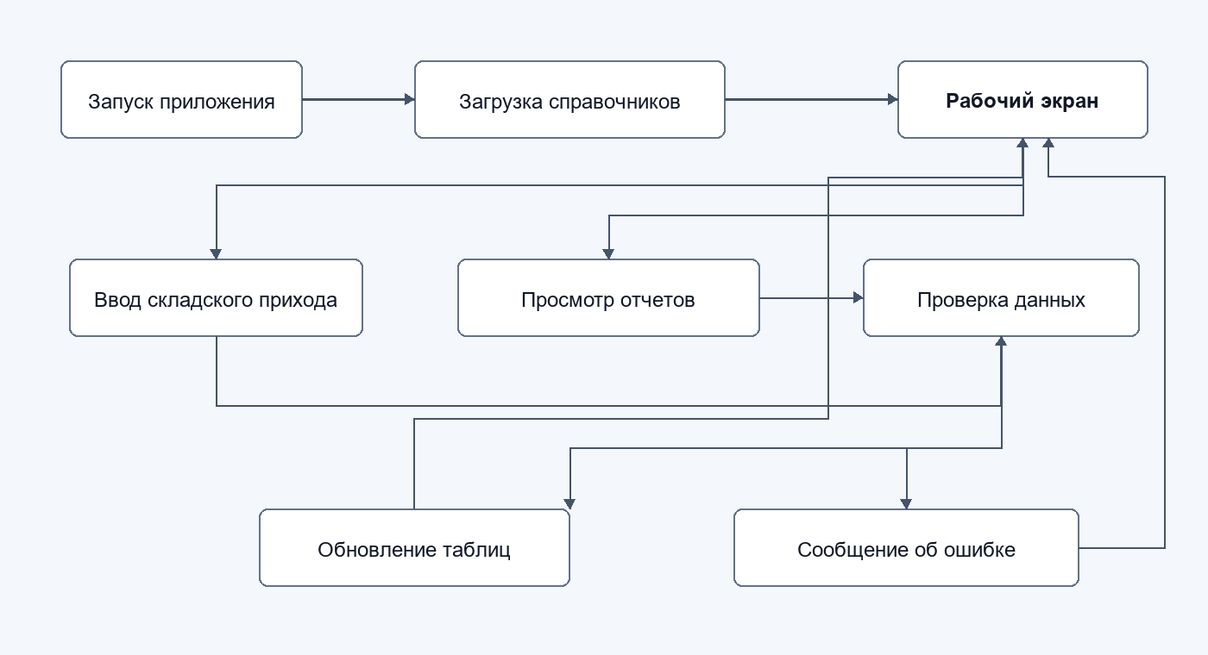
Рисунок 2.1 - Диаграмма состояний системы

2.2 Диаграмма классов системы
Логическая структура системы разделена на клиентский компонент App, контроллер WarehouseController, интерфейс репозитория IWarehouseRepository, реализацию PostgresWarehouseRepository и набор моделей предметной области.
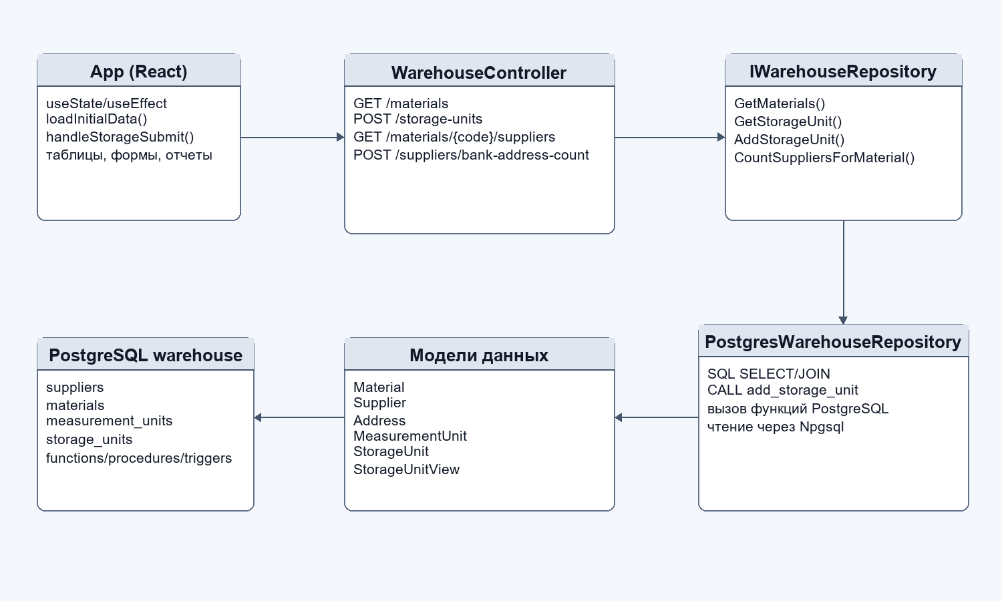
Рисунок 2.2 - Диаграмма классов системы

2.3 Диаграмма последовательности системы
Типовой сценарий добавления складского прихода начинается с заполнения формы пользователем. React-приложение отправляет POST-запрос на сервер, контроллер передает запрос в репозиторий, а репозиторий вызывает процедуру PostgreSQL.
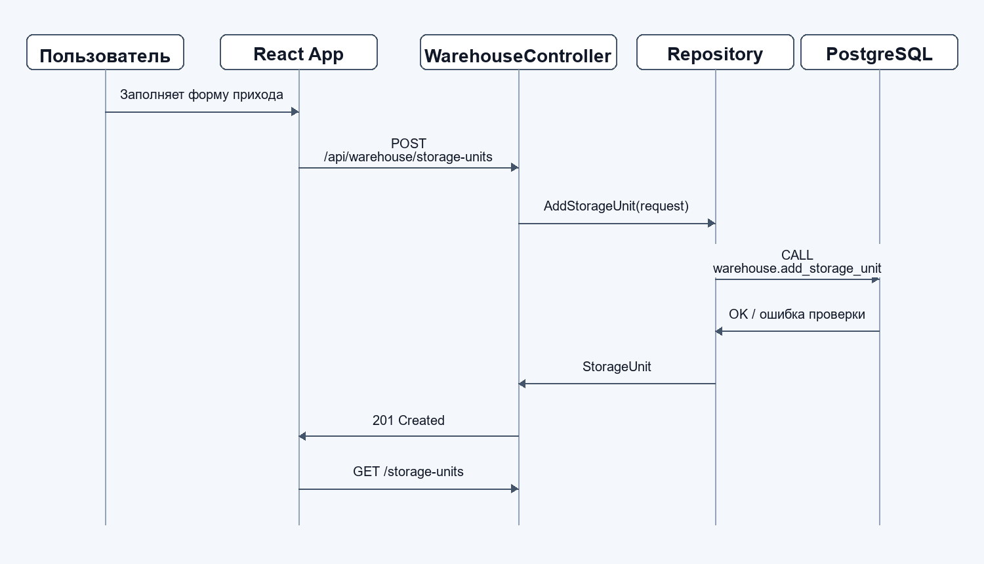
Рисунок 2.3 - Диаграмма последовательности системы

